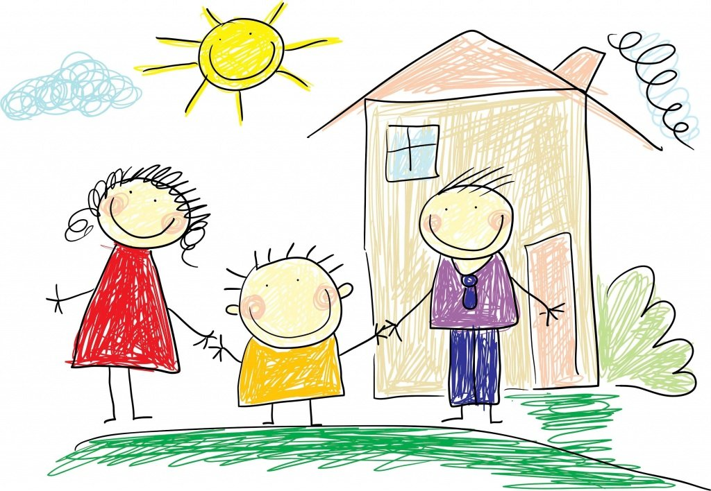  Уважаемые родители!  Помните, что в нашем детском саду работает психолого-педагогическая служба, специалисты которой готовы выслушать, помочь и дать совет по интересующему Вас вопросу.  Договориться о встрече со специалистом Вы можете через воспитателей Вашей группы.  Также консультативную помощь по вопросам воспитания и развития ребенка с ОВЗ Вы можете получить в ЦППМиСП № 5 «Сознание» (тел. 243-27-66), Краевом центре психолого-медико-социального сопровождения (тел. 227-68-34). | «Я не могу изменить направление ветра, но я могу отрегулировать свои паруса, чтобы добраться до пункта назначения»  Джимми Дин | Памятка для родителей, воспитывающих ребёнка  с особыми возможностями здоровья  «Особые дети –  особое общение»  К вопросу о принятии  своего ребенка  Памятка составлена педагогами-психологами МБДОУ № 139  Артюх В.Б., Крот А.С.  Крот А.С.
Термин  «дети с ОВЗ (дети с ограниченными возможностями здоровья)» в детских садах появился недавно. Это правовое понятие ввёл принятый в 2012 году и вступивший в силу 1 сентября 2013 года закон «Об образовании в Российской Федерации».  Кого этот закон относит к обучающимся с ограниченными возможностями здоровья?  Федеральный закон определяет обучающихся с ограниченными возможностями здоровья как физических лиц, имеющих недостатки в физическом и (или) психологическом развитии, подтверждённые заключением психолого-медико-педагогической комиссии и препятствующие получению образования без создания специальных условий, это дети:  - с нарушением слуха;  - с нарушением зрения;  - с тяжелой речевой патологией (ОНР I, II, III уровень. Дизартрия);  - с нарушениями опорно-двигательного аппарата, в том числе с детским церебральным параличом;  - с задержкой психического развития;  - с нарушением интеллекта, а также с иными ограничениями в здоровье (с выраженными расстройствами эмоционально – волевой сферы, в том числе с ранним детским аутизмом, комплексными нарушениями). | «ПОНИМАЮ» и «ПРИНИМАЮ»  Правило 1. Не предъявляйте к ребенку повышенных требований. В своей жизни он должен реализовать не ваши мечты, а свои способности. Ни в коем случае не стыдиться своего ребенка.  Правило 2. Признайте за ребенком право быть таким, какой он есть. Примите его таким — с невнятной речью, странными жестами. Ведь вы любите его, пусть ваша любовь и переживает трудные времена. В конце концов, какая разница, что скажут о вашем ребенке незнакомые люди, которых вы больше никогда не увидите или тетя Дуся из соседней квартиры? Почему их мнение для вас так важно?  Правило 3. Пытаясь чему-то научить ребенка, не ждите быстрого результата. Научитесь радоваться даже небольшим его достижениям. Постепенно он все выучит, и еще более постепенно проявит свои знания. Запаситесь терпением на годы.  Правило 4. Глядя на своего ребенка, не думайте о своей вине. Лучше подумайте о том, что уж он-то точно, ни в чем не виноват. И что он нуждается в вас и вашей любви к нему. Не замыкайтесь в своем мире. Не бойтесь говорить о своем ребенке. Как показывает опыт, люди в своем большинстве гораздо более терпимы, чем это, кажется на первый взгляд. | Попросите друзей и знакомых принимать вашего ребенка таким, какой он есть. Найдите новых друзей, которые примут вашего малыша со всеми его чудачествами. Общение с другими людьми, детьми, возможно, поможет вашему ребенку в будущем.  Правило 5. Ребенок не требует от вас жертв. Жертв — требуете вы сами, следуя принятым обывательским стереотипам. Хотя, конечно, кое от чего и придется отказаться. Но выход можно найти из любой, даже самой сложной ситуации. И это зависит только от вас.  Правило 6. Рассказывайте о них — пусть все знают, что такие дети есть, и что им нужен особый подход! Кроме того, семьям полезно общаться между собой. При таком общении не редко родители перестают чувствовать свое одиночество, свою обособленность и особенность. Ощущение того, что существуют семьи с такими же проблемами, не редко приободряет, а семьи, прошедшие этот путь, раньше могут помочь советом по уходу за ребенком. Родители, общаясь между собой не стесняются своих детей, не переживают из-за их странного поведения, доброжелательно относятся к странностям других. В результате такого общения налаживаются новые дружеские связи, жизнь приобретает новые оттенки.

